Перевод числа из 10 системы счисления в другие системы счисления (возможно одновременно).
Запуск осуществляется через элементы ActiveX:

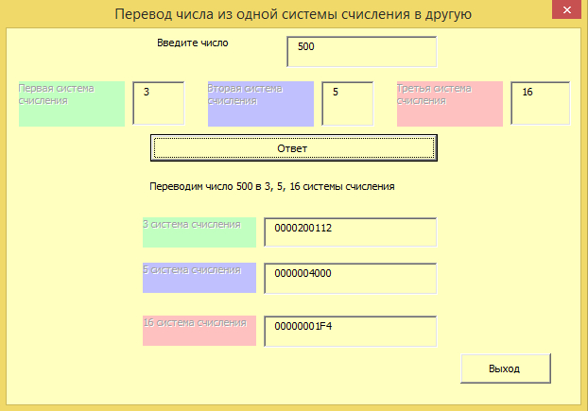
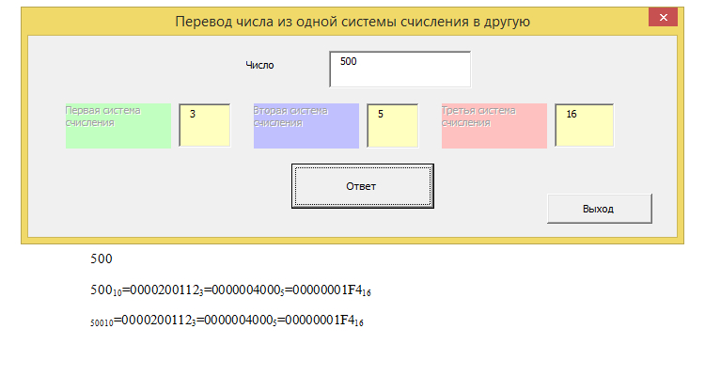

Инструкция:
1)
Ввод числа
Выбор систем счисления
Выбор ответа

2)
Ввод числа
Выбор систем счисления
Выбор ответа
Перемещение формы

